니카라과 선교 소식
2019 12.7 일 정연효 오경자 드림

작년에 있었던 반 정부시위의 여파가 지금까지도 계속되고 있읍니다.
대다수의 국민들의 마음은 현 정부에서 떠나 있어, 동기가 부여되면 언제든지 반 정부 시위에 참여하려 하고 있으며, 경제적으로는 미국의 니카라과 제제로 국가적으로도 어렵고, 저희 센터도 결코 쉽지 않은 상황입니다.

이런 어려운 상황에도 불구하고, 목사님을 비롯한 많은 성도님들의 기도와 후원에 힘입어, 특히 교회의 재정이나 여건들이 어려운가운데서도 선교지를 위하여 눈물을 흘리고 손을 펴는 선교의 동역자들인 여러분들이 계셨기에 저희 에덴 센터의 사역은 비교적 순조롭게 진행되고 있읍니다. 다시 한번 감사드립니다.

1.학교 사역
1) 올해에는 성경요절150 구절 암송을 목표로 도전하고 있는데
약 80%의 학생들이 암송할수 있게 되었읍니다. 암송한 말씀들이 이들의 삶을
변화시키는 능력이 되길 기도합니다.

2) 12월 5일에 유치원(30명), 초등학교(28명)는 물론 처음으로 고등학생(5명)의
졸업식이 있으며, 고등학교 졸업생중 몇 명은 대학으로 진학할 예정입니다.
대학 진학을 비롯하여 사회에 진출하는 이들을 하나님이 귀하게 사용해 주시길 기도합니다.

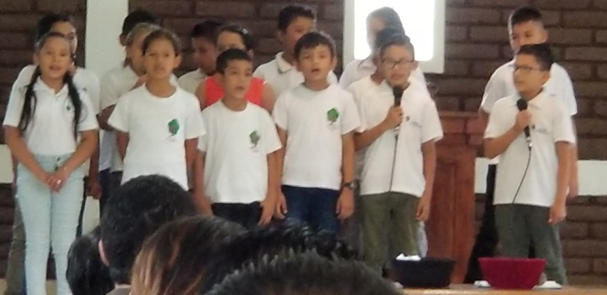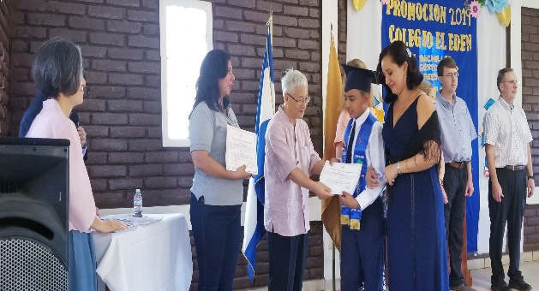

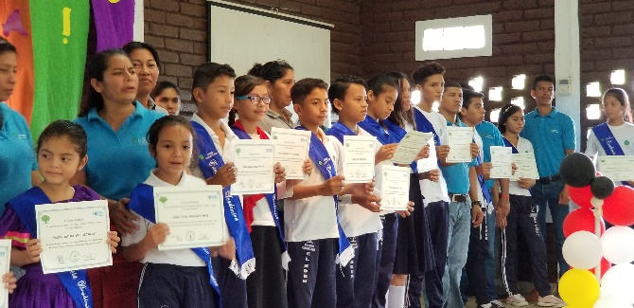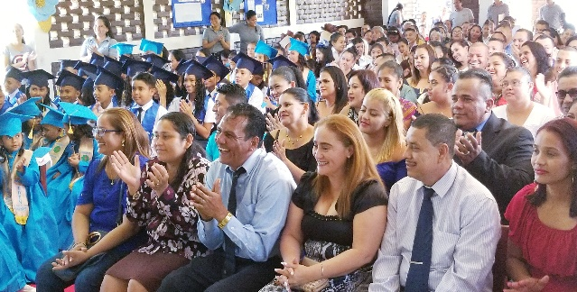
2. 교회사역
1) 제 2 교회 건축을 준비하고 있읍니다. 변변한 집도 없는 빈민촌의 영혼들을 위하여
폭 16m길이 35m의 부지를 구입했으며, 이곳에서 예배와 함께 어린이들에게 한끼 식사를
줄 수 있는 교회 건축을 위하여 기도하고 있읍니다.
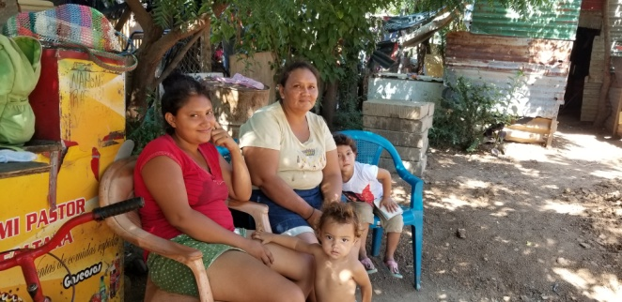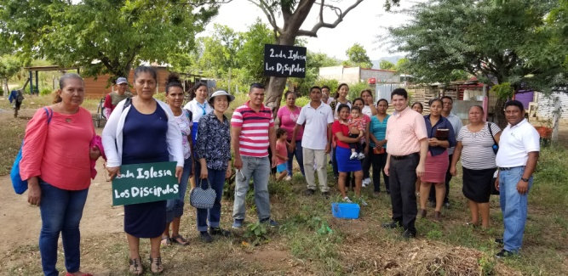
2) 성도들을 대상으로 마태복음을 공부하고 있으며, 저희 교회 성도들과 보아코 산골
마을 교회들이 연합하여 예배를 드리고, 예수님 탄생을 주제로한 성극도 공연 하였읍
니다. 이런 활동들을 통하여 복음의 열매가 맺어질 수 있도록 기도 부탁드립니다.

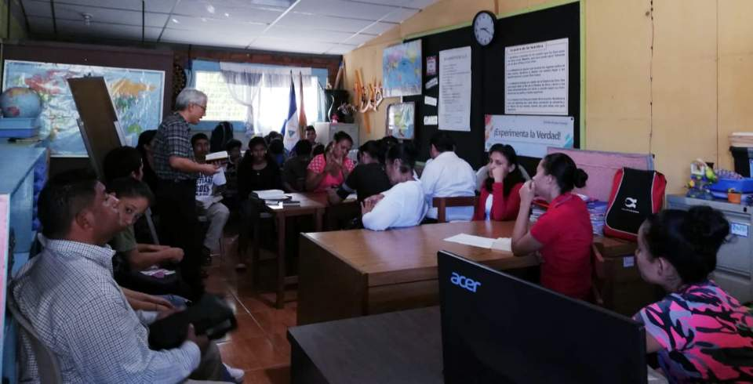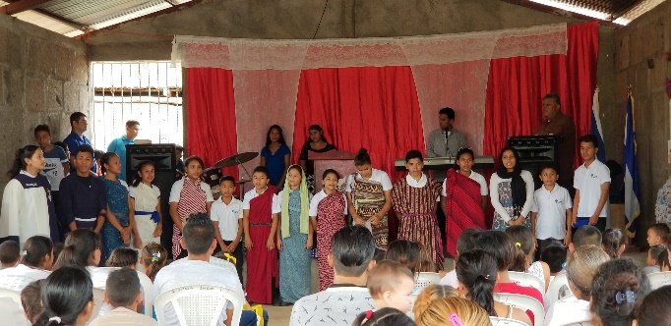

3. 단기 선교
금년에 니카라과의 정치 여건상 치안이 불안하기때문에 단기선교로 오시기에 결코 쉽지 않았음에도 불구하고 방문해 주신 교회와 개인들에게 감사드립니다.

1) 시카고 벧엘교회, 임마뉴엘 교회, 남가주 사랑의 교회, 뉴욕 은혜교회, 마이애미
커버넌트 교회등 8개 팀이 에덴 센터를 방문하여, 어린 학생들와 지역사회를
섬겨주셨읍니다.

2) 사랑의 집짓기 활동으로 금년에 15가정을 도와 주었으며, 지금까지 총 90여 가정의 집과 화장실을 새로 만들어 주어서, 이들이 보다 좋은 환경에서 살아갈 수 있게 되었읍니다.

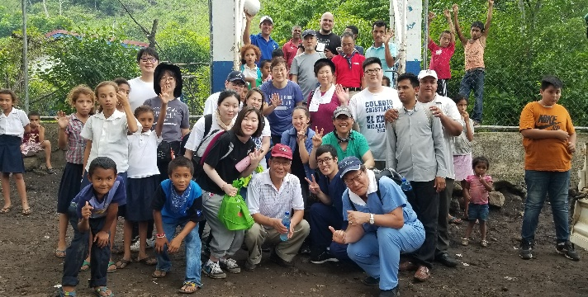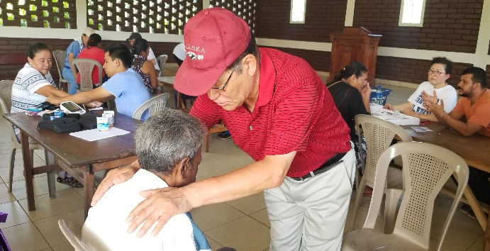
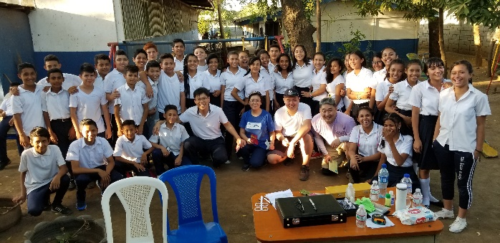
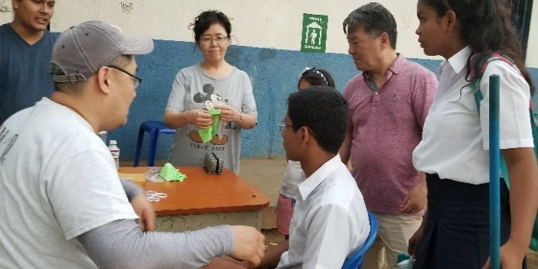
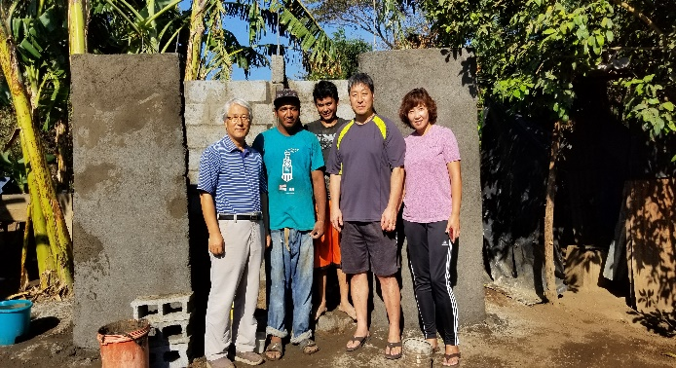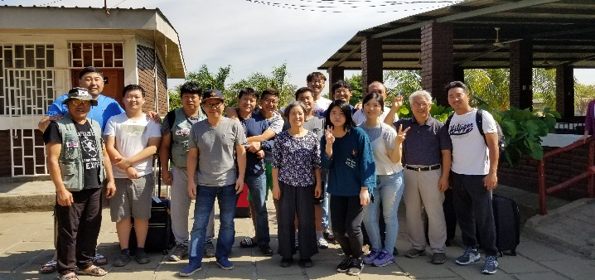
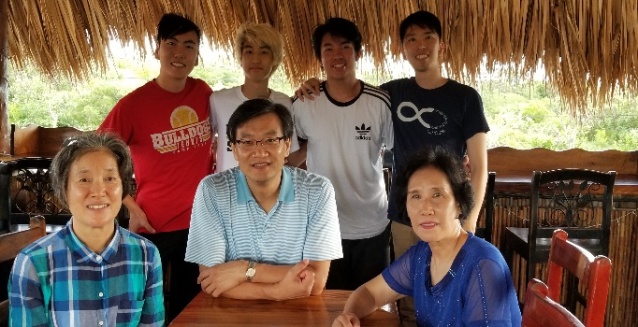 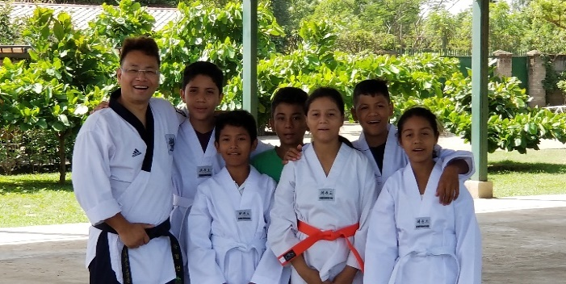4. 2020년 기도 제목
1) 니카라과의 정치 환경이 유동적입니다. 정치불안이 해소되어 마음껏 선교할 수 있는 환경이 만들어도록 기도 부탁드립니다.
2) 내년에 학생이 약 350명으로 늘어날 것 같습니다. 이들을 영적으로, 재정적으로 잘 감당할 수 있도록 기도 부탁드립니다.
3) 제 2교회가 건축되어 그곳의 영혼들을 돌볼수 있도록 기도 부탁드립니다.

